Act. 1.1

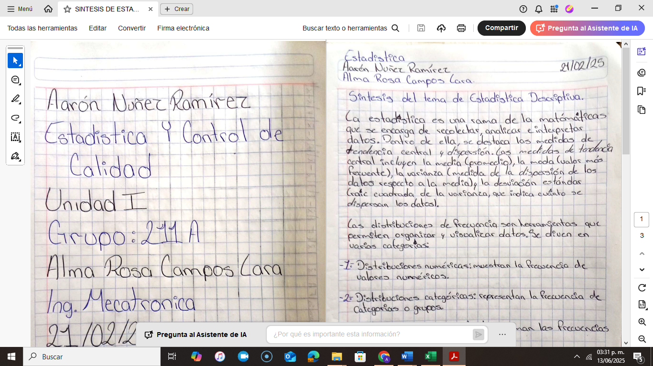

Act 2.2

